Поисково-просветительская экспедиция «Имя Кубани»

Маршрут «Духовное имя Кубани» -
Святой Иоанн Пригоровский
(4 января 1875г. - 21 апреля 1918г.)
Священномученик Иоанн родился 4 января 1875 года в семье пономаря Черниговской епархии Емельяна Пригоровского. В 1897 году Иван окончил Черниговскую Духовную семинарию и был направлен служить псаломщиком в храм в селе Мостовое Кубанской области. 28 февраля 1898 года он был рукоположен во диакона ко храму пророка Божия Илии в станице Незамаевская Ейского отдела Кубанской области, а 19 мая того же года – во священника к церкви хутора Кугоейского той же области и назначен заведующим и законоучителем церковноприходской школы хутора. С 1898-го по 1903 год он заведовал открытой им вечерней школой для взрослых и учительствовал в ней.
6 июня 1903 года отец Иоанн был переведен служить в храм во имя Рождества Пресвятой Богородицы в село Винодельное Ставропольской губернии и назначен законоучителем двух училищ Министерства народного просвещения и церковноприходской школы.
В 1905 году съездом духовенства 6-го благочиннического округа Ставропольской губернии он был избран депутатом на епархиальные и окружные съезды и эту должность исполнял до 1908 года.
В 1908 году отец Иоанн стал служить в церкви во имя Сошествия Святаго Духа в станице Шкуринская и был назначен заведующим и законоучителем церковноприходской школы станицы и законоучителем двух училищ Министерства народного просвещения.
17 августа 1916 года отец Иоанн возвратился служить в храм пророка Божия Илии в станице Незамаевская и 30 сентября того же года был назначен настоятелем этого храма.
После прихода безбожников к власти началась гражданская война и станицы Кубанской области по нескольку раз стали переходить то к Белой, то к Красной армии.
В конце Страстной седмицы 1918 года станица Незамаевская была захвачена большевиками. В Великую Субботу, 21 апреля (4 мая), в храм, где совершалось богослужение, ворвался отряд красноармейцев и отец Иоанн был арестован и выведен большевиками на площадь перед храмом. Убийцы с бранью набросились на священника. Отца Иоанна жестоко избили, изуродовали ему лицо и, окровавленного и едва живого, вытащили за околицу и здесь зверски убили, запретив жителям станицы его хоронить."
По воспоминаниям местных жителей, священномученика Иоанна убили, закопав ещё живым в навозной яме. Похоронен в Краснодаре на Всесвятском кладбище. Канонизирован в августе 2000 года Архиерейским собором РПЦ по представлению Красноярской епархии.

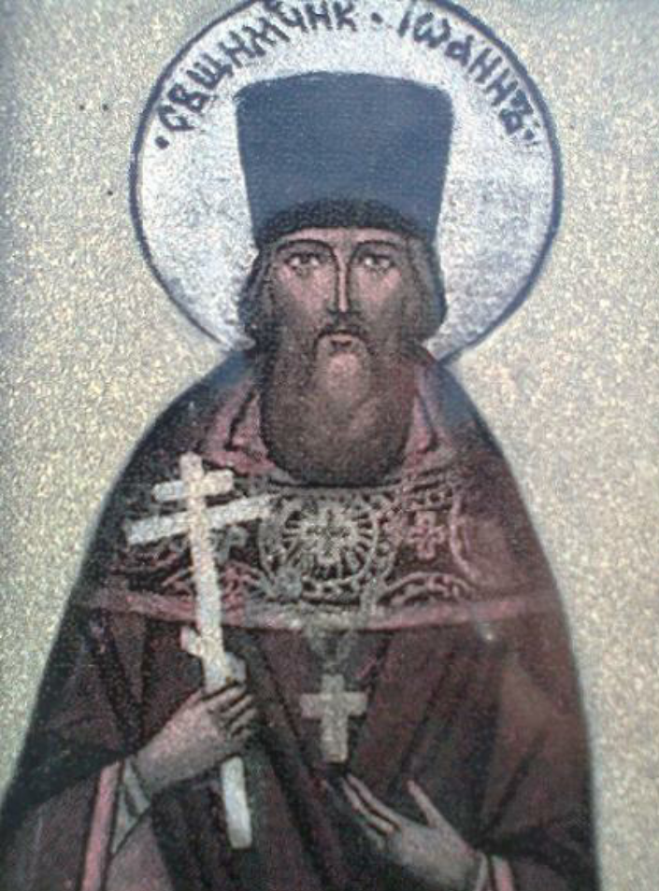

ФОТО № 1
Существуют нестыковки в биографии Иоанна Пригоровского, начиная с даты рождения (1875 или 1878?). Фамилия пишется то Пригоровский, то Григоровский, обстоятельства его гибели, захоронения преподносятся по-разному.
Версия номер один
Из книги протоиерея М. Польского «Новые российские мученики»: «…В Великий Четверг Страстной седмицы 1918 г. в станицу Незамаевскую прибыли с отрядом генерал Покровский и полковник Науменко и были приняты в доме этого батюшки. Вечером они стояли в храме на чтении Евангелия, а в конце богослужения о.Иоанн выступил с горячею проповедью против большевиков. На другой день отряд покинул станицу, а прибывшие большевики в Пасхальную ночь, под Святую заутреню, выкололи проповеднику Божию глаза, отрезали язык и уши, и за станицей, связавши, живым закопали непокорного священнослужителя в навозной яме… Через время тело священномученика тайно перевезли в Екатеринодар и похоронили на Всесвятском кладбище».
Версия номер два
Любопытный материал из эмигрантского журнала, органа Донского Войского объединения во Франции, «Родимый край» за март-апрель 1974 года. Статья называется «Вербное Воскресение в 1918 году в станице Незамаевской Кубанского Войска ». Написана она уроженцем станицы П.П. Иваницасом и содержит неизвестные факты о гибели Пригоровского. Только имя его в публикации почему-то не Иоанн, а Алексей, да и погибает он в Вербное воскресение, а не на Пасху:
«…В апрельском номере американского «Казака» за 1972 г., органе Кубанской Войсковой Канцелярии, была статья священника Федора Горба, посвященная памяти кубанского кобзаря Александра Пивня по случаю 100-летия его рождения и 10-летия его кончины. Великое спасибо отцу Федору за добрые слова о нашем поэте. Из этой статьи я узнал, что А.Е. Пивень был как-то в моей станице Незамаевской (я еще не родился) на именинах у матушки священника Пригоровского. …Отец Федор писал об Пивне, а я продолжу его очерк рассказом про отца Алексея, семью которого я знал отлично и о некоторых событиях Гражданской войны, происшедших на моих детских глазах.
Отец Алексей был настоятелем прихода в Незамаевской, имел трех дочерей и сына Бориса. Жили они в собственном доме на церковной площади. С правой стороны от их дома было училище, а на других углах – больница, двор легендарного генерала Гулыги, почта, дом моего деда, станичное правление, жили Яблоновские, Баевы и т. д. Отец Алексей был высокообразованным человеком и в епархии считался одним из лучших богословов. Ежегодно ездил в Москву, последний раз – в марте 1917 года. Он был слишком умен, чтобы не понять, что происходит, и поэтому постарался, как можно скорее вернуться в станицу. Отречение Николая II от престола лишило его душевного покоя. Сыну Борису, учившемуся в Москве в гимназии, он также посоветовал вернуться в отчий дом.
Батюшка не замедлил поделиться с прихожанами виданным. Его проповеди стали особенно острыми. К ним стали прислушиваться и соседние станицы. Казаки верили ему…
Но вот рухнуло традиционное казачье управление, и на улицах появились полотнища кровавого цвета. К этому времени вернулся сын Борис. После хорошего обеда Алексей спросил чадо о событиях в Москве и его впечатлениях.
Боря бойко рассказал о деятельности большевиков, но страшно осуждал анархистов и процитировал их песню: «Цыпленок жареный, цыпленок вареный, цыпленок тоже хочет жить, его поймали, арестовали, велели пачпорт показать!»
«Да здравствует Нестор Махно, вдохновитель всех анархистов!» – шутливо продолжил Алексей.
На это Борис ответил, что лишь апостолы социализма Ленин и Троцкий стоят на правильном пути.
– А кто тебе сказал, что они на правильном пути? – спросил отец сына.
– Эх, старина ты! – ответил тот.
– Раньше ты меня называл папой…
– Теперь новые времена, а религия – опиум для народа, – выпалил Борис.
Стараясь быть спокойным, отец сказал мягким голосом: «Боря, ты ошибаешься. Ты еще мальчик, чтобы утверждать или защищать свои убеждения, для этого нужно иметь большой жизненный опыт…»
В то время станичная жизнь сосредоточилась около церкви. Храм всегда был переполнен молящимися. Отец Алексей с амвона рассказал о запломбированном вагоне, в котором Генштаб Германии перебросил агентов для ведения пропаганды в ея пользу: «Долой войну, мир – без контрибуций и аннексии», снабдив Ленина и Троцкого для этого дела 25 миллионами марок.
Начались великие потрясения, Гражданская война… Белые залечивали раны в Мечетинской, Гуляй-Борисовке, Лежанке и в Плоском – пограничном хуторе между Донским и Кубанским войсками. Красные же циркулировали на своих бронепоездах и кое-где делали вылазки, чтобы доставать продовольствие и фураж.
…Дыхание революции повеяло над станицей. Бабушка СеклитияЗотовнаТесля говорила – «пришли антихристы, беда будет православным». Была она знахаркой. На красных антихристов накликала чуму и проказу, приговаривая «наши придут – они вам покажут». Во мне она души не чаяла, мне было три года, мой дедушка умер от водянки в начале 1918 г., потом заболела мама тифом, папаня был где-то у белых…
В Вербное воскресение 1918 г. со станции Сосыка через хутор Упорный и станицу Веселую к станице Незамаевской подошел красный отряд Гришина, выпустив несколько снарядов из орудия. Расчет был на панику. Сам Гришин, уроженец хут. Плоского, с донской стороны вошел в станицу с частью отряда, а другую оставил, как прикрытие единственного орудия, поставленного на Веселянской дороге в 4-х километрах от станицы. Красные направились к станичному правлению, в котором, кроме тыждневного Герасима Павловича Иваницаса, никого не оказалось. Все были в церкви.
Гришин приказал своим выгнать из церкви всех казаков на площадь, и он там им расскажет про Ленина и Троцкого и про революцию. «Товарищ, – обратился к Гришину тыждневный. – Вы, трошкипидождите, скоро служба кончится, тоди люди повыходят, и вы побалакайте с ними. Сегодня вси в церкви, вылыкий праздник, вход Иисуса Христа в Ерусалим…»
«Так ты, старина, говоришь, что сегодня вход в Ерусалим. Раньше нам, дуракам, говорил об этом поп в школе и мамка на дому. Я же тебе скажу, как командир красного отряда, если твои атаман и поп не прикажут станичникам выполнять мои приказания, то ты увидишь, как я немедленно отправлю их в твой Ерусалим. Понял?»
«Я нэсовсимрозумию, що вы кажите, – ответил дед. – По обличию вы похожи на козака, а балакайте по-кацапски…»
Гришин ехидно улыбнулся: «Дурак ты, дед, не только хохлы-запорожцы – казаки, я сам с Дону. Таперь революция. Рабочим, крестьянам, солдатам, казакам – всё, а буржуям – дуля. Понял? Дуля! Пролетариям – фабрики и заводы, а казакам и крестьянам – земля и воля. Так сказали Ленин и Троцкий. Во имя социализма, равноправия, бей тунеядцев, помещиков, буржуев, кулаков, золотопогонников…»
…Посланные Гришиным побоялись войти в переполненный храм. Их могли не только обезоружить, но и «приколоть» к стенке. Хотя и в развалку, но мирно они вошли в притвор, вызвали титора и передали, что их командир требует к себе атамана и священника.
Проповедь была уже сказана. Служба подходила к концу. В притворе красные начали шуметь, курить, хулиганить. Молившиеся были возмущены до предела, среди них прошел ропот.
Из церкви Алексей вышел с крестом, и облобызавшись с каждым, просил прощения и прощался сам. С атаманом станицы Иваном Сергеевичем Ничай под конвоем красных отправились они в станичное правление. Шли они гордо, с ними несколько казаков и иногородних.
Гришин сидел в кресле атамана и закручивал козью ножку, когда они вошли в кабинет. Зализывая обрывок газеты, Гришин, приняв вид начальника, объявил, кто он такой. Стал рассказывать, что такое революция, что такое свобода и какие радости ожидают рабочий народ при республике. Но этому мешают белые, и для окончательной победы над ними ему нужно 100 коней, столько же седел, 500 пудов муки, столько же овса или ячменя, нужно сало, мясо, одежда, обувь. Закончил: «Вы оба ответственны за исполнение моего приказа!» Приведенные молчали…
В этот момент один из товарищей вбежал в комнату и что-то прошептал Гришину на ухо. Тот вскочил, бросился к окну и увидал, что выгон Голопузивка пересекается сотней всадников. Выскакивая из кабинета, он крикнул: «Товарищи, заберите этих двух паразитов».
О приходе в нашу станицу красных стало известно белым, и из Плоской вышло две сотни казаков. Одной командовал незамаевец есаул Иван Петрович Быковец, а другой – Улагай. Они хотели захватить красных в клещи и затем уничтожить. Сотня Быковца, перейдя мост через Ею с северной стороны станицы, шла по дороге к Веселой. А сотня Улагая должна была пройти восточные окрестности станицы и отрезать дорогу на Калниболотскую и Тихорецкую.
Были ли плохие проводники или предатели у Улагая, но сотня вышла на выгон, который отлично виден из правления. Гришинцы это заметили и выскочили из станицы. В четырех верстах их орудие открыло огонь шрапнелью по преследователям. Сотня остановилась, наблюдая за левой стороной станицы, откуда должна была выйти сотня Улагая. И, действительно, вскоре она показалась. Обе сотни бросились на большевиков. Гришинцы, сняв с позиции орудие, помчались на Веселую.
Улагаевцы нашли два трупа. То были зарубленные атаман Ничай и протоиерей Алексей Пригоровский. У последнего выкололи глаза, а на груди и на спине шашкой высекли звезды и кресты. Борода была опалена.
Станица сделала для них царские похороны, похоронив их в церковной ограде, с памятниками. Такую честь оказывали героям Турецкой войны и знатным казакам.
…Бориса же на погребении не было…»
Тропарь священномученику Иоанну Пригоровскому, глас 3:
ЦерквеРусския столпе непоколебимый, /
благочестия правило, /
жития евангельского образе, /
священномучениче Иоанне,/
Христа ради пострадавый даже до крове, /
Егоже моли усердно, /
яко Начальника и Совершителя спасения, /
Русь Святую утверди в Православии // до скончания века.
Кондак священномученику Иоанну Пригоровскому, глас 2:
Восхвалим, вернии, /
изрядного во священницех /
и славнаго в мученицех Иоанна, /
Православия поборника и благочестия ревнителя, /
земли Русския красное прозябение, /
иже страданием Небес достиже /
и тамо тепле молит Христа Бога //
спастися душам нашим.
Величание священномученику Иоанну Пригоровскому:
Величаем тя,/
священномучениче Иоанне,/
и чтим честная страдания твоя,/
яже за Христа /
во утверждение на Руси Православия // претерпел еси.
День молитвенного поминовения священномученика Иоанна - 21 апреля (04 мая), а также в день Новомучеников и исповедников Российских (воскресенье 25 января (07 февраля) или ближайшее после 25 января по церковному стилю)
О потомках Пригоровского, из исследований А. Бессчётновой.
Русский литературный журнал «Парус» в одном из номеров за 2011 год напечатал статью о постоянном авторе Всеволоде Юрьевиче Троицком. Он родился 4 августа 1936 года в Москве. Окончил историко-филологический факультет государственного педагогического института. Троицкий защитил докторскую диссертацию на тему «Русская романтическая проза 20-30-х годов XIX века». Доктор филологических наук, профессор, с 1970 года – член-корреспондент РАН, член Союза писателей РФ, автор более 400 печатных работ, в том числе – монографий. С 1967 года работает в отделе русской классической литературы Института мировой литературы. По почину В.Ю. Троицкого с 1991 года проходят ежегодные Всероссийские конференции «Филология и школа» в духе традиций и идей русского просвещения.
Его бабушка (по материнской линии) Вера Осиповна (Иосифовна) Бошняк (урожденная Пригоровская). Она приходилась дочерью священнику Иосифу Пригоровскому (погиб в лагерях в 1937-м) и внучкой иерею Иоанну Пригоровскому.
По рассказам старожилов, в семье Пригоровских воспитывались еще и две дочери. Одну из них звали Марией. Помнили они, как был замучен белыми сын отца Иоанна. В первые майские дни из новолеушковского красноармейского отряда выкрали и доставили в Незамаевскую юношу. Белые его прикрутили проволокой к коновязи (есть свидетельство – к стволу) и на спине выжгли пятиконечную звезду. От пыток сын священника скончался.
Великое горе пережила матушка, потерявшая за несколько дней и мужа, и сына. Она не могла больше оставаться в станице и вместе с детьми уехала.
Память священномученика в станице Незамаевской
До сих пор в станице Незамаевской нет храма и строительство его пока не планируется. А вот рядом, всего в пяти километрах, в посёлке Незамаевский действует молитвенный дом, освящённый в честь священномученика Иоанна Пригоровского.
В станице Незамаевской, усилиями казаков, открылся мемориал первым переселенцам. Он состоит из трех мраморных плит, на одной из них изображен мученик Иоанн Пригоровский.

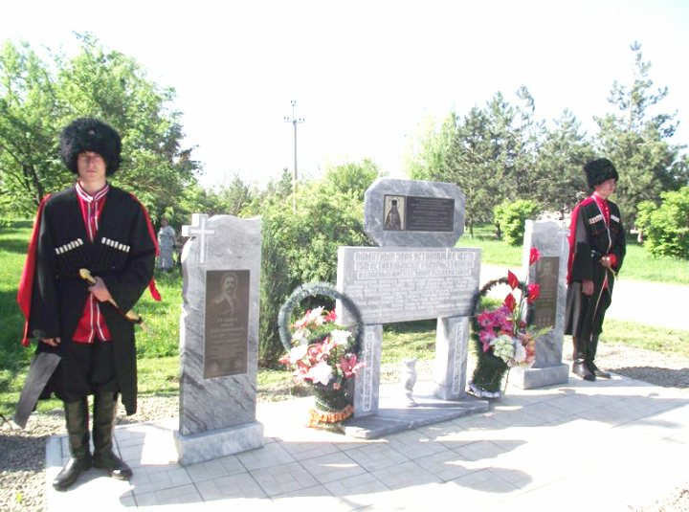
ФОТО № 2

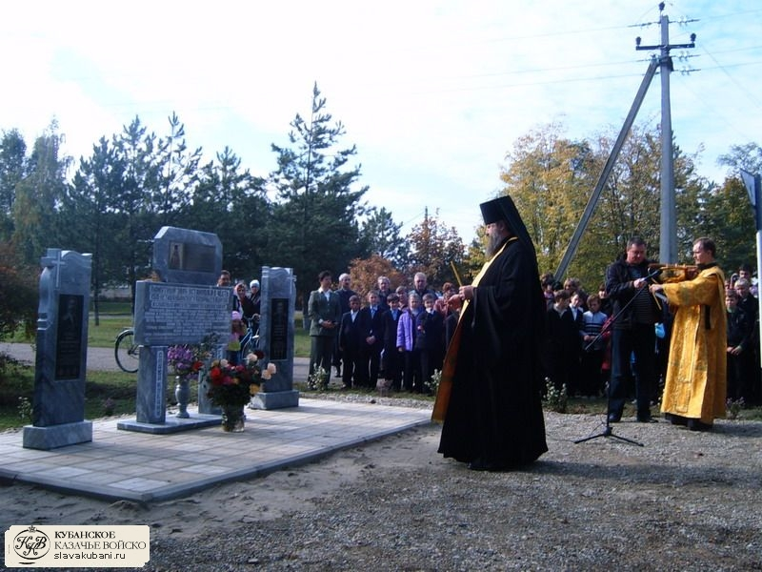

ФОТО № 3

